

|  |  |  |  |  |
| --- | --- | --- | --- | --- |
| ***Estudante:*** | | | | |
| ***Turma: 7° ANO*** | ***Turno:*** | ***Data de Aplicação:*** | | ***4º Bimestre*** |
| ***Professora: LUISA BARALDI*** | | | ***Nota Final:*** | |
| ***INÍCIO: TÉRMINO:*** | | | | |
| ***AVALIAÇÃO PARCIAL DE CIÊNCIAS*** | | | | |
| ***INSTRUÇÕES GERAIS***  1. Confira atentamente a construção da prova. Qualquer falha de impressão ou falta de folhas deve ser comunicada ao professor no prazo máximo de **15 (quinze) minutos.**  2. Inicie a prova identificando todas as páginas com seu **nome e turma.**  3. Resolva as questões nos locais correspondentes usando caneta com tinta azul ou preta. Responda a lápis somente quando determinado.  4. Utilize somente o material autorizado. É proibido o uso de qualquer tipo de corretivo; de aparelho celular.  5. Esta prova é individual. Ao término do tempo, levante o braço e aguarde o fiscal recolher a prova.  6. A posse e/ou uso de meios ilícitos para a execução da prova é(são) considerado(s) falta disciplinar grave, acarretando a atribuição de **grau ZERO.**  7. As questões indicadas com **\***são questões de desafio e correspondem a um ponto adicional.  8. Esta prova vale de **0 a 10 (dez)**  **9. Em provas de exatas é obrigatório apresentação do cálculo, para validação da questão. Caso não conste será anulada.** | | | | |

1. Frequentemente, quando uma pessoa está doente, ouvimos a frase: Deve ser apenas uma virose! Entretanto, chamamos de viroses todas as doenças causadas por vírus, que podem variar de uma simples gripe até a AIDS. De acordo com seu conhecimento sobre viroses, todas as doenças a seguir são causadas por vírus, **exceto:**

**(0,5)**

a) Febre amarela

b) Dengue

c) Cólera

d) Covid-19

**02.** O HIV é um exemplo de vírus envelopado. Marque a alternativa que explica corretamente essa definição.

**(1,0)**

a) São vírus envolvidos por uma parede celular.

b) São vírus envolvidos por um envelope lipoproteico.

c) São vírus envolvidos por um envelope proteico.

d) São vírus com um envelope quitinoso.

**03.** Como se denomina o tipo de vírus que ataca bactérias?

**(0,5)**

a) Bactericida

b) Bacteriofágico

c) Bacteriose

d) Bacteriófago

**04.** Todos os vírus são constituídos por:

**(1,0)**

a) DNA e proteínas.

b) Aminoácidos a água.

c) DNA e RNA.

d) RNA e proteínas.

**05.** Os vírus são minúsculos "piratas" biológicos porque invadem as células, saqueiam seus nutrientes e utilizam as reações químicas das mesmas para se reproduzir. Logo em seguida os descendentes dos invasores transmitem-se a outras células, provocando danos devastadores. A estes danos, dá-se o nome de virose, como a raiva, o sarampo, a gripe, etc.

(Texto modificado do livro "PIRATAS DA CÉLULA", de Andrew Scott.)

De acordo com o texto, é correto afirmar:

**(1,0)**

a) Os vírus utilizam o seu próprio metabolismo para destruir células, causando viroses.

b) Os vírus utilizam o DNA da célula hospedeira para produzir outros vírus.

c) Os vírus não têm metabolismo próprio.

d) As viroses resultam sempre das modificações genéticas da célula hospedeira.

**06.** Identifique os nomes das estruturas dos vírus a seguir.

**(1,0)**



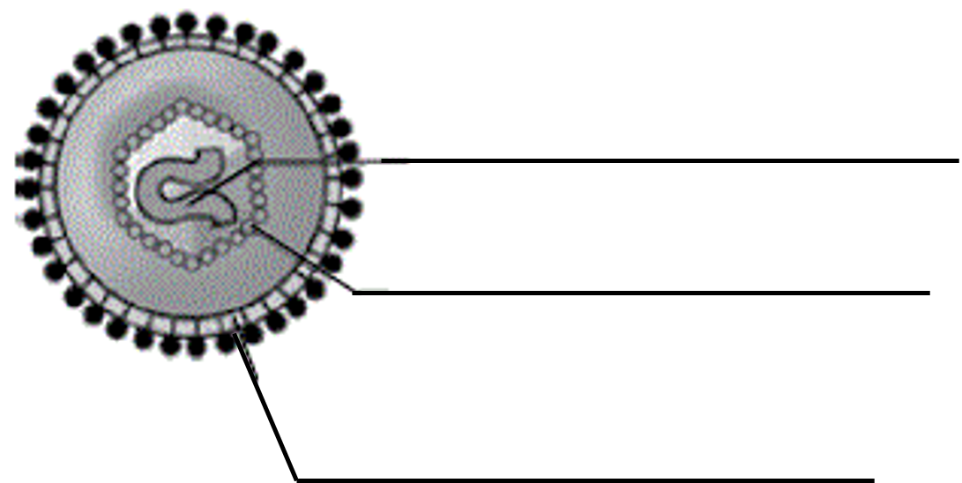

**07.** O nome do profissional especialista em formas simples e bastante diminuta de vida que incluem os vírus é:

**(0,5)**

a) microbióto.

b) microbiólogo.

c) microbiologista.

d) microscopiano.

**08.** As características básicas de vírus estão apresentadas em:

**(0,5)**

a) acelulares e parasitas obrigatórios.

b) procariontes e unicelulares.

c) eucariontes e unicelulares.

d) acelulares e parasitas facultativos.

**09.** As bactérias são seres vivos que na maioria das vezes são associados a doenças e decomposição da matéria orgânica, como de alimentos. Entretanto, sabemos que elas também são úteis aos seres humanos. A respeito da estrutura desses seres, marque a alternativa que **NÃO**indica uma característica presente em bactérias.

**(0,5)**

a) Podem ser autotróficas e heterotróficas.

b) São procariontes.

c) Apresentam parede celular.

d) Membrana celular ausente.

**10.** Qual das estruturas a seguir é pertencente das bactérias?

**(0,5)**

a) Membrana nuclear.

b) Lisossomo.

c) Mitocôndria.

d) Cápsula.

**11.** Os protozoários são seres **unicelulares**, **eucariontes** e **heterotrófico**. Assinale a alternativa que apresenta a definição correta desses termos.

**(1,0)**

a) Os seres que apresentam apenas uma única célula são chamados de unicelulares.

b) Os seres eucariontes não possuem organelas membranosas incluindo o ribossomo.

c) Os seres vivos heterotróficos realizam a produção do seu próprio alimento.

d) Os seres heterótrofos são aqueles que com dependência de substâncias ou condições ambientais realizam a fotossíntese.

**12.** As doenças causadas por protozoários são:

**(0,5)**

a) Tétano e caxumba.

b) Amebíase doença de Chagas.

c) Malária e esquistossomose.

d) Rubéola e doença de Chagas.

**13.** Durante muito tempo, os fungos foram classificados no reino Plantae, juntamente com as plantas. Entretanto, uma característica evidente nos permite reconhecer os motivos de estes serem separados em reinos distintos. Que característica tão evidente pode ser essa?

**(0,5)**

a) O fato dos fungos serem procariontes.

b) Os fungos são autótrofos decompositores.

c) Os fungos não fazem fotossíntese.

d) Os fungos são os únicos eucariontes.

**14.** Os fungos possuem importância ecológica devido ao papel que exercem na:

**(0,5)**

a) transpiração

b) decomposição

c) fotossíntese

d) respiração

**15.** Os fungos são utilizados pela indústria farmacêutica na fabricação de medicamentos, principalmente antibióticos. Estas substâncias bactericidas foram descobertas na década de 1920, por Flemming. Qual o gênero do fungo utilizado nesta pioneira descoberta:

**(0,5)**

a) *Clostridium*

b) *Bacillus*

c) *Penicilium*

d) *Saccharomyces*

BOA PROVA!!